**ANALISIS PERBEDAAN PENDAPATAN PETANI KARET DESA SUNGAI BUNGIN KECAMATAN PANGKALAN LAMPAM KABUPATEN OGAN KOMERING ILIR SELAMA PANDEMI COVID-19**



**SKRIPSI**

**Diajukan Sebagai Salah Satu Syarat Memperoleh Gelar**

**Sarjana Ekonomi (S.E)**

**Oleh :**

**Fahrurozi Alrais**

**NPM: 201802022**

**PROGRAM STUDI PERBANKAN SYARIAH**

**SEKOLAH TINGGI EKONOMI DAN BISNIS SYARIAH**

**INDO GLOBAL MANDIRI**

**PALEMBANG**

**1443/2022**

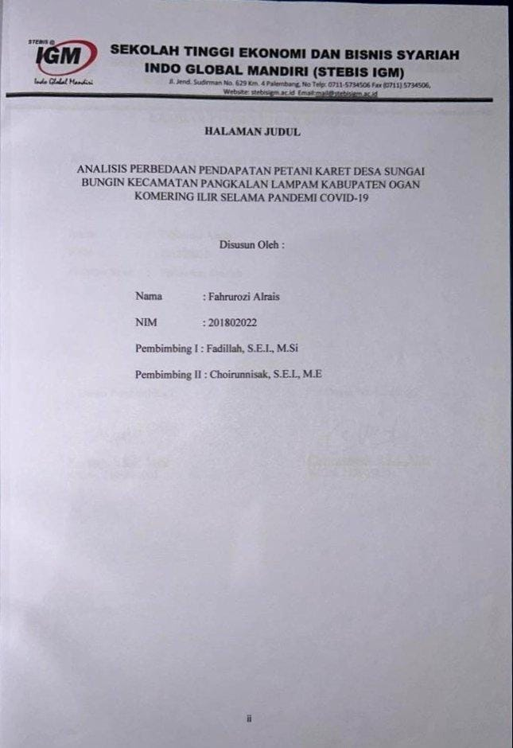

|  |  |
| --- | --- |
|  | **SEKOLAH TINGGI EKONOMI DAN BISNIS SYARIAH**  **INDO GLOBAL MANDIRI (STEBIS IGM)**  Jl. Jend. Sudirman No. 629 Km. 4 Palembang, No Telp: 0711-5734506 Fax (0711) 5734506,  Website: stebisigm.ac.id Email:[mail@stebisigm.ac.id](mailto:mail@stebisigm.ac.id) |

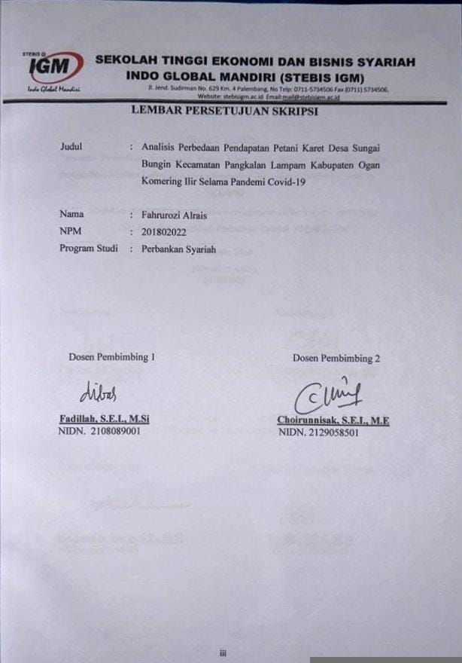

|  |  |
| --- | --- |
|  | **SEKOLAH TINGGI EKONOMI DAN BISNIS SYARIAH**  **INDO GLOBAL MANDIRI (STEBIS IGM)**  Jl. Jend. Sudirman No. 629 Km. 4 Palembang, No Telp: 0711-5734506 Fax (0711) 5734506,  Website: stebisigm.ac.id Email:[mail@stebisigm.ac.id](mailto:mail@stebisigm.ac.id) |

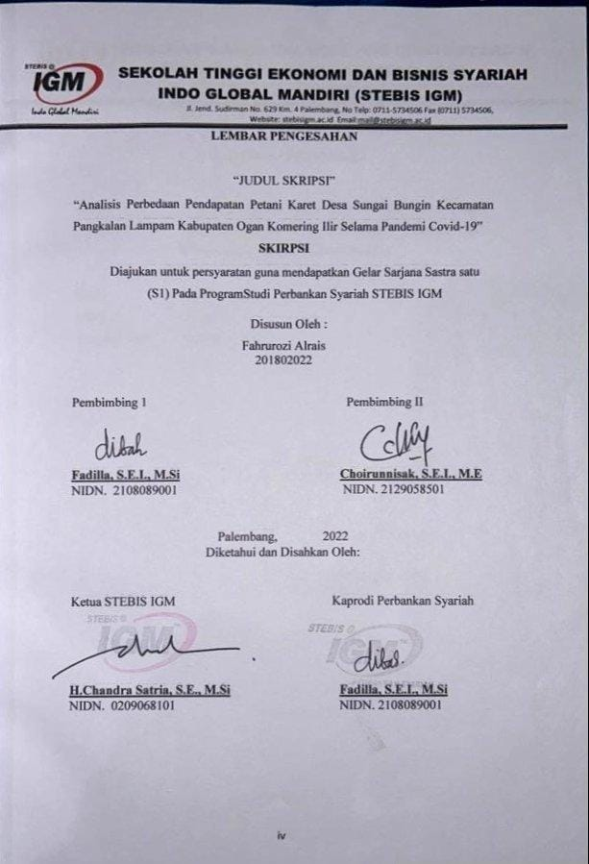

|  |  |
| --- | --- |
|  | **SEKOLAH TINGGI EKONOMI DAN BISNIS SYARIAH**  **INDO GLOBAL MANDIRI (STEBIS IGM)**  Jl. Jend. Sudirman No. 629 Km. 4 Palembang, No Telp: 0711-5734506 Fax (0711) 5734506,  Website: stebisigm.ac.id Email:[mail@stebisigm.ac.id](mailto:mail@stebisigm.ac.id) |

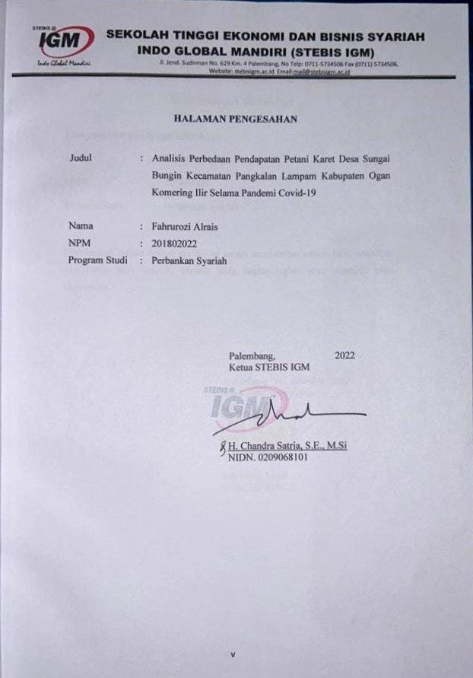

|  |  |
| --- | --- |
|  | **SEKOLAH TINGGI EKONOMI DAN BISNIS SYARIAH**  **INDO GLOBAL MANDIRI (STEBIS IGM)**  Jl. Jend. Sudirman No. 629 Km. 4 Palembang, No Telp: 0711-5734506 Fax (0711) 5734506,  Website: stebisigm.ac.id Email:[mail@stebisigm.ac.id](mailto:mail@stebisigm.ac.id) |

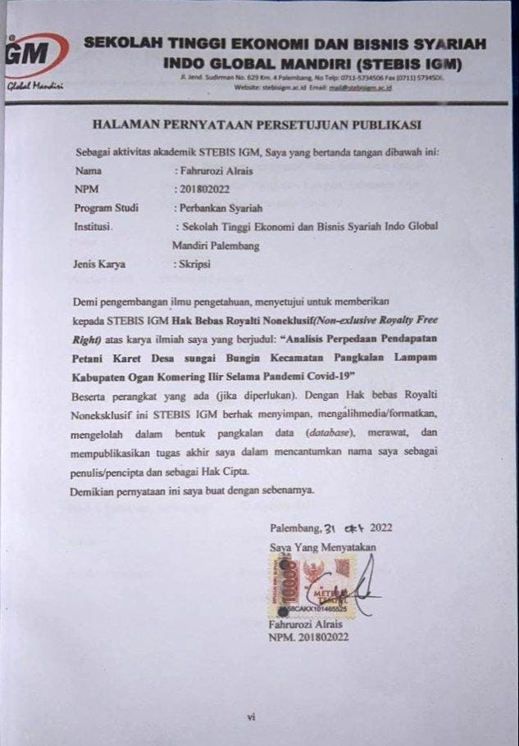

|  |  |
| --- | --- |
|  | **SEKOLAH TINGGI EKONOMI DAN BISNIS SYARIAH**  **INDO GLOBAL MANDIRI (STEBIS IGM)**  Jl. Jend. Sudirman No. 629 Km. 4 Palembang, No Telp: 0711-5734506 Fax (0711) 5734506,  Website: stebisigm.ac.id Email:[mail@stebisigm.ac.id](mailto:mail@stebisigm.ac.id) |

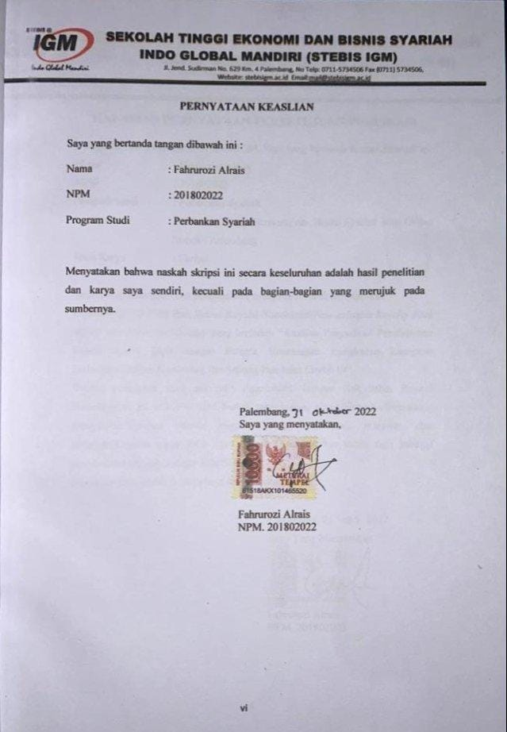

|  |  |
| --- | --- |
|  | **SEKOLAH TINGGI EKONOMI DAN BISNIS SYARIAH**  **INDO GLOBAL MANDIRI (STEBIS IGM)**  Jl. Jend. Sudirman No. 629 Km. 4 Palembang, No Telp: 0711-5734506 Fax (0711) 5734506,  Website: stebisigm.ac.id Email:[mail@stebisigm.ac.id](mailto:mail@stebisigm.ac.id) |

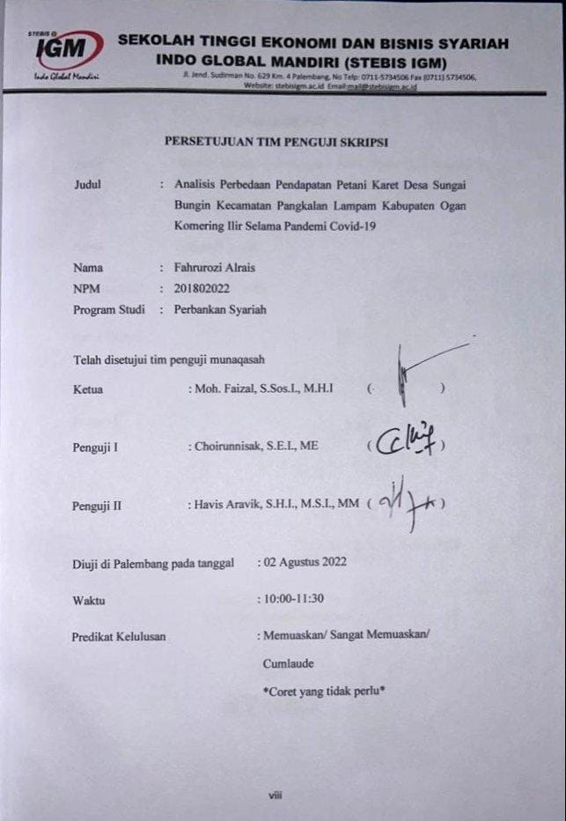

|  |  |
| --- | --- |
|  | **SEKOLAH TINGGI EKONOMI DAN BISNIS SYARIAH**  **INDO GLOBAL MANDIRI (STEBIS IGM)**  Jl. Jend. Sudirman No. 629 Km. 4 Palembang, No Telp: 0711-5734506 Fax (0711) 5734506,  Website: stebisigm.ac.id Email:[mail@stebisigm.ac.id](mailto:mail@stebisigm.ac.id) |

# 

# LEMBAR REVISI

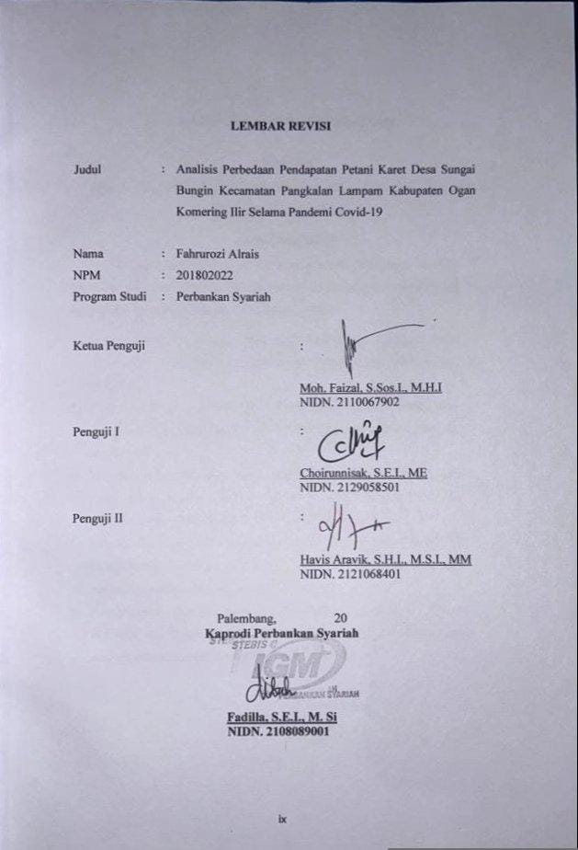

# 

# MOTTO DAN PERSEMBAHAN

**MOTTO**

“ Hidup itu membutuhkan perjuangan, karena tidak ada satu hal pun yang bisa sukses tanpa sebuah perjuangan “

**PERSEMBAHAN**

Dengan mengucap rasa syukur kepada Allah SWT karena atas izin dan ridhoNya yang telah memudahkan saya dalam menyelesaikan skripsi ini, penulis skripsi ini saya persembahkan kepada:

1. Kepada orang tua tercinta, yang telah memberikan dukungan moril dan materil serta doa yang dipanjatkan kepada Allah SWT kepada Penulis.
2. Kakak-kakak ku dan adik ku serta keluarga besarku, berkat doa, dukungan, dan motivasinya saya mampu menyelesaikan skripsi ini dengan baik.
3. Sahabat-sahabat dekatku yang kucintai dan kusayangi, yang telah memberikan saran/bantuannya, pemikiran, serta dorongan dan setia menjadi teman berjuang bersama suka maupun duka.
4. Rekan-rekan seperjuangan Prodi Ekonomi Syariah angkatan 2018 STEBIS IGM, semoga kita menjadi alumni yang bermanfaat dan senantiasa menjunjung tinggi nilai-nilai Islam.
5. Almamaterku tercinta tempatku menimba ilmu Sekolah Tinggi Ekonomi dan Bisnis Syariah Indo Global Mandiri (STEBIS IGM) semoga semakin maju, selalu jaya dan berkualitas.

**KATA PENGANTAR**

**Assalamu’alaikum Warahmatullahi Wabarakatuh.**

Dengan mengucapkan puji dan syukur kehadirat ALLAH SWT yang telah melimpahkan segala rahmat, taufik dan hidayah-Nya kepada kita semua sehingga penulis dapat menyelesaikan skripsi dengan judul “**ANALISIS PERBEDAAN PENDAPATAN PETANI KARET DESA SUNGAI BUNGIN KECAMATAN PANGKALAN LAMPAM KABUPATEN OGAN KOMERING ILIR SELAMA PANDEMI COVID-19**”. Laporan skripsi disusun sebagai syarat untuk mengerjakan skripsi pada program strata-1 di jurusan Perbankan Syariah, Fakultas Ekonomi Syariah, Sekolah Tinggi Ekonomi dan Bisnis Syariah Indo Global Mandiri Palembang.

Penulis menyadari bahwa penyusunan proposal skripsi ini tidak akan selesai tanpa bantuan dari berbagai pihak. Karena itu pada kesempatan ini penulis dengan kerendahan hati menyampaikan penghargaan dan ingin mengucapkan rasa terimakasih yang mendalam kepada:

1. Bapak H. Chandra Satria, SE., M.Si selaku Ketua Sekolah Tinggi Ekonomi dan Bisnis Syariah Indo Global Mandiri Palembang yang telah memberikan nasehat selama saya menjadi mahasiswa di Sekolah Tinggi Ekonomi dan Bisnis Syariah Indo Global Mandiri Palembang.
2. Ibu Fadilla, S.E.I., M.Si Selaku Ketua Prodi S1 Perbankan Syariah yang telah mengajarkan banyak ilmu dan nasehat serta saran selama saya menjadi mahasiswa di Sekolah Tinggi Ekonomi dan Bisnis Syariah Indo Global Mandiri Palembang.
3. Ibu Choirunnisak, S.E.I., ME selaku Pembimbing Akademik dan selaku pembimbing II yang telah banyak memberikan nasehat serta saran selama saya menjadi mahasiswa di Sekolah Tinggi Ekonomi dan Bisnis Syariah Indo Global Mandiri Palembang
4. Ibu Fadilla, S.E.I., M.Si selaku Pembimbing I yang telah banyak memberikan waktu, tenaga, pikiran, dan bimbingan serta nasehat bermanfaat sehingga banyak membantu selama pelaksanaan seminar proposal.
5. Seluruh Dosen pengajar dan staff pegawai Sekolah Tinggi Ekonomi dan Bisnis Syariah Indo Global Mandiri Palembang yang telah memberikan bimbingan dan bantuan kepada penulis demi penyelesaian seminar proposal.

Penulis sangat menyadari sepenuhnya bahwa seminar proposal ini masih banyak kekurangan Karena keterbatasan pengetahuan dan kemampuan penulis, Oleh karena itu penulis sangat mengharapak saran dan kritik dari pembaca. Akhir kata penulis sangat mengharapkan semoga seminar proposal ini dapat bermanfaat dan semoga ALLAH SWT memberi lindungan bagi kita semua.

Palembang, November 2022

Fahrurozi alrais

NPM. 201802022

**DAFTAR ISI**

**HALAMAN JUDUL ii**

**LEMBAR PERSETUJUAN SKRIPSI iii**

**LEMBAR PENGESAHAN iv**

**HALAMAN PERNYATAAN KEASLIAN v**

**HALAMAN PERNYATAAN PERSETUJUAN PUBLIKASI vi**

**PERSETUJUAN TIM PENGUJI SKRIPSI vii**

**LEMBAR REVISI viii**

**MOTTO DAN PERSEMBAHAN ix**

**ABSTRAK xi**

**ABSTRACT xiii**

**KATA PENGANTAR xvi**

**PEDOMAN TRANSLITERASI xx**

**DAFTAR ISI xxiv**

**DAFTAR TABEL xxv**

**DAFTAR GAMBAR xxvi**

**BAB I PENDAHULUAN**

* 1. Latar Belakang 1
  2. Rumusan Masalah 3
  3. Tujuan dan Kegunaan 4
  4. Manfaat penelitian 4
  5. Sistematika Penelitian 5

**BAB II TINJAUAN PUSTAKA**

2.1Definisi Pendapatan 7

2.1.1Pengertian Pendapatan 7

2.1.2 Pendapatan 8

2.1.3 Keluarga 9

2.1.4 Pendapatan Keluarga 9

2.1.5 Metode Perhitungan Pendekatan Pendapatan 10

2.1.6 Tingkat Pendapatan Keluarga 11

2.1.7 Macam-Macam Pendapatan 11

2.1.8 Sumber Pendapatan 12

2.1.9 Kriteria Pendapatan 13

2.1.10 Indikator Pendapatan 14

2.2 Petani Karet 15

2.2.1 Pengertian Petani Karet 15

2.2.2 Klasifikasi Petani 17

2.2.3 Peranan Petani 18

2.2.4 Karakteristik Petani 18

2.2.5 Tanaman Karet 25

2.2.6 Perkembangan Karet Rakyat 31

2.2.7 Pengembangan Karet Alam 32

2.2.8 Pertumbuhan Konsumsi Karet Alam 32

2.2.9 Pertumbuhan Produksi Karet Alam di Indonesia 32

2.3 Covid-19 34

2.3.1 Definisi Covid-19 34

2.4 Penelitian Terdahulu 35

2.5 Kerangka Berfikir 41

**BAB III METODELOGI PENELITIAN**

3.1 Jenis Penelitian Dan Pendekatan Penelitian 42

3.2 Tempat Dan Waktu Penelitian 43

3.3 Jenis Dan Sumber Data 43

3.4 Definisi Istilah 44

3.5 Intrumen Penelitian 45

3.6 Tehnik Pengumpulan Data 46

3.7 Pemeriksaan Keabsahan Data 47

3.8 Tehnik Analisis Data 48

**BAB IV HASIL PENELITIAN DAN PEMBAHASAN**

4.1 Lokasi Penelitian 50

4.1.1 Letak Geografis 50

4.1.2 Kondisi Topografi 50

4.1.3 Kondisi Demografis 51

4.2 Deskripsi Responden 52

4.3 Karakteristik Responden 53

4.4 Tingkat Pendapatan Petani Karet Sebelum Terkena Dampak Pandemi Covid-19 62

4.5 Tingkat Pendapatan Petani Karet Sesudah Terkena Dampak Pandemi Covid-19 72

4.6 Pendapatan Petani Karet Sebelum Pandemi dan Saat Mengalami Situasi Pandemi Covid-19 73

**BAB V PENUTUP**

1. Kesimpulan 75
2. Saran 76

**DAFTAR PUSTAKA**

**LAMPIRAN**

**DAFTAR TABLE**

Tabel 4.1 Penduduk Desa Sungai Bungin 51

Tabel 4.2 Penduduk Berdasarkan Mata Pencaharian 51

Tabel 4.3 Karakteristik Responden Berdasarkan Jenis Kelamin 54

Tabel 4.4 Karakteristik Responden Berdasarkan Umur 55

Tabel 4.5 Karakteristik Responden Berdasarkan Pengalaman Bertani 56

Tabel 4.6 Karakteristik Responden Berdasarkan Tingkat Pendidikan 58

Tabel 4.7 Karakteristik Responden Berdasarkan Luas Lahan Pertanian 60

Tabel 4.8 Karakteristik Responden Berdasarkan Status Kepemilikan 61

Tabel 4.9 Tingkat Pendapatan Petani Karet Sebelum Terkena Dampak Covid-19 71

Tabel 4.10 Tingkat Pendapatan Petani Karet Sesudah Terkena Dampak Covid-19 72

**DAFTAR GAMBAR**

Kerangka Berfikir 41